"Ukrainische Ordnung": Nationale Druschina als weiterer Schritt in ein

Disneyland für Braunhemden
von Nyura N. Berg am 10.20 2018
Einheiten ukrainischer Nationalisten, die das ganze Land herausgefordert haben, sind im Begriff, die "ukrainische Ordnung" flächendeckend im Land zu etablieren. Viele vergleichen die Extremisten mit Röhms SA. Doch es gibt einen wesentlichen Unterschied.
Ende Januar marschierte eine Formation radikaler ukrainischer Nationalisten durch Kiew. Es waren etwa 600 Menschen. In Uniform gekleidet und mit Masken übers halbe Gesicht hinterließen die jungen Leute einen unheilvollen Eindruck. Nachdem die Aktivisten den Bürgern ihre Entschlossenheit gezeigt hatten, stellten sie sich in Reih und Glied auf und legten ihren Eid ab, dessen Wortlaut ihnen feierlich von einer improvisierten Tribüne aus in gebrochenem Ukrainisch vorgelesen wurde.
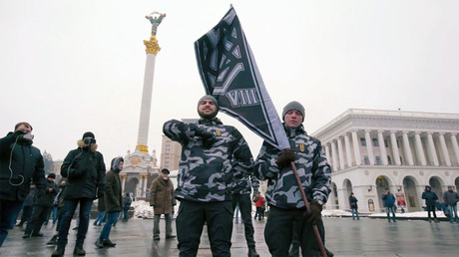
Mehr lesen:Kiew: Hunderte rechtsextremer Nationalbrigadisten vereidigt – um Ordnung auf Straßen durchzusetzen

Auf diese Weise gründete die rechtsextreme Partei "Nationales Korps" die "Nationale Druschina" (Kampfeinheit) und verkündete, dass die frischgebackenen Verteidiger der Ukraine angesichts der Umtriebe von Separatisten und Kreml-Agenten eine "ukrainische Ordnung" im Land etablieren würden. Geplant seien Patrouillen auf den Straßen der Städte, um Feinde der ukrainischen Nation aufzuspüren. Auf diese Weise entzogen sie der Legende, die Nazis in der Ukraine seien von russischen Propaganda-Medien erfunden worden, endgültig den Boden…
Sobald das Wort "Ordnung" mit einem ethnischen Begriff verbunden wird, kriegen die Bürger Gänsehaut - das genetische Gedächtnis lässt erahnen, dass dies zu nichts Gutem führen wird. Und nun diskutiert die ganze Ukraine besorgt und voll dunkler Vorahnungen über das Gesehene und das Gehörte.

Maske, ich kenne dich Dabei ist in Kiew nichts sonderlich Neues passiert. Und die Gestalten in den Formationen sind allen längst bekannt - das ist der radikalste Flügel des Freiwilligenbataillons "Asow". Die Nachrichten darüber, wie sie friedliche Bürger schikanieren und die Zone der so genannten Anti-Terror-Operation im Donbass ausplündern, haben sogar die USA erreicht. Das nutzten die US-Amerikaner als offizielle Begründung, keine tödlichen Waffen in die Ukraine zu liefern. Doch Anfang Januar dieses Jahres stellte sich heraus, dass "Asow" sie trotzdem bekommen hatte…
Alles - vom Inhalt ihrer Reden bis hin zur Ästhetik der Nationalen Druschina - erinnerte gebildete Bürger lebhaft daran, wem diese jungen Extremisten ähneln, nämlich den SA-Männern von Ernst Röhm. Dieselbe Entschlossenheit, gegen Feinde zu kämpfen. Dasselbe Bestreben, Feinde nach ihrer eigenen Auffassung zu bestimmen. Dieselbe Bereitschaft, zu radikalsten Maßnahmen zu greifen.
Die Ideologen der Bewegung erklären öffentlich:
Wenn die Polizei nach unserer Einschätzung nicht ordentlich genug gegen die Feinde kämpft, werden wir handeln, ohne auf sie zu achten.
Eigentlich gibt es jetzt bereits schockierende Videobeweise dafür, dass die Kämpfer nicht nur die Polizei missachten, sondern auch Polizisten angreifen, sich mit ihnen prügeln, ihre Anweisungen ignorieren und sie demonstrativ in Wort und Tat demütigen.
Der prominente ukrainische Politologe Konstantin Bondarenko bezeichnet diese Situation unmittelbar als eine "ukrainische Nachbildung der Weimarer Republik" und ist davon überzeugt, dass auch diese sich "nach dem bekannten Szenario, einschließlich der so genannten Nacht der langen Messer" entwickeln werde.
Der renommierte ukrainische Politikberater Dmitri Dschangirow deutet dennoch auf einige prinzipielle Unterschiede zwischen Röhms SA-Männern und den Mitgliedern der Nationalen Druschina hin:
Die ukrainische Sturmabteilung sei in der Tat eine private Armee, die sich hinter politischen Parolen verschanzt, um zu rauben und sich an feindlichen Übernahmen zu beteiligen, und die in wirtschaftlichen Auseinandersetzungen mit Gewalt vorgeht, um die Interessen einer der beteiligten Seiten zu verteidigen.
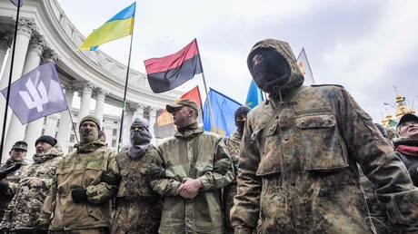
Mehr lesen:War der Maidan liberal oder nationalistisch? Eine Ex-Maidan-Aktivistin zieht Bilanz

Maidan als Turbo-Booster für neonazistische Landsknechte
Radikale nationalistische Organisationen gibt es in der Ukraine seit ihrer Unabhängigkeit. Fast zugleich wurde in ihnen eine Kampfabteilung gebildet, deren Mitglieder an regelmäßigen Trainings in speziellen Lagern teilnahmen - oft unter Aufsicht ausländischer Militärausbilder.
Hin und wieder marschierten Mitglieder dieser Gruppen mit Fackeln durch die Straßen der ukrainischen Städte, wobei sie menschenfeindliche Parolen ausriefen und die Ästhetik der bekannten Nazi-Formationen der Vergangenheit teils unverhohlen kopierten. Schon damals wurden die jungen Leute auch bei Machtproben zwischen Unternehmern eingesetzt und bereicherten sich selbst daran. Als ideologische Basis für die Extremisten diente die Partei "Swoboda", die für antisemitische und russophobe Ideen wirbt und den Kampf für die Reinheit des Blutes proklamiert.
Auch interessant - Neue sakrale Opfer? Der Mord an einer Juristin sorgt in der Ukraine für Aufruhr
Der Maidan 2013 bescherte den Extremisten ein neues reiches Leben. Genau während und nach der so genannten Revolution der Würde kam es zu einem quantitativen und qualitativen Sprung in den Reihen der Rechtsradikalen. Angriffe auf Gerichte, Gewaltakte gegen oppositionelle Journalisten, erfolgreiche Versuche, Kommunalbehörden zu kontrollieren und einzuschüchtern - doch der eigentliche Clou ist, jedem, dessen Geschäft oder Posten die Aufmerksamkeit der Radikalen weckt, Separatismus und Illoyalität vorzuwerfen.
Genau der Maidan gab den Extremisten das Recht, dem Staat sein Gewaltmonopol wegzunehmen und nicht nur die Funktionen der Polizei zu usurpieren, sondern diese auch nachdrücklich an den Straßenrand zu drängen.
Wer sind die Geldgeber?
Fragen der Finanzierung von rechtsextremen Gruppierungen lösen immer eine Reihe von Interpretationen und Vermutungen aus. Analytiker, recherchierende Journalisten, sogar Abgeordnete des Parlaments geben ihre Kommentare ausschließlich unter der Bedingung der Anonymität ab. Gleich zwei Quellen - aus dem Parlament und aus Kreisen regierungsnaher Politologen - nannten den ukrainischen Ex-Justizminister Roman Swarytsch als ideologischen Kurator der Nationalen Druschina. Als ehemaliger US-Bürger hatte dieser nach einem Skandal um gefälschte Diplome und dem Rücktritt von Wiktor Juschtschenko von der politischen Bühne seinen Posten und kehrte zurück in die Heimat.
Laut Angaben der Quellen soll Swarytsch ebenso zwischen gewissen nationalistischen Strukturen der ukrainischen Diaspora, den Geldgebern, auf der einen Seite und Leitern der radikalen militarisierten Vereinigungen auf der anderen vermitteln. Als Vermittlerin wird auch die Ex-Finanzministerin der Ukraine, Natalija Jaresko, erwähnt.
Mehr zum Thema - Ukraine: Rechtsextreme sprengen Gerichtstermin und verhindern Aufarbeitung der Maidan-Morde
Die Anführer der Druschinas machen keinen Hehl daraus, dass auch ukrainische Oligarchen sich an ihrer Finanzierung beteiligen, die nicht nur ihre eigenen Privatarmeen versorgen, um sie bei Bedarf in wirtschaftlichen Auseinandersetzungen einsetzen. Sie leisten auch großen radikalen Vereinigungen finanzielle Unterstützung, hinter denen laut Experten der Sicherheitsdienst der Ukraine und das Innenministerium stehen sollen.
Tja, und die Soldaten der Druschinas erwirtschaften ihr Geld da, wo sie gerade können - durch Erpressung, Raub und Schutzgeldeintreibung.
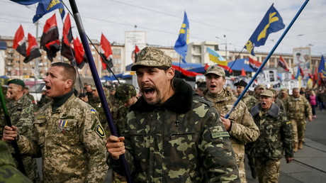
Mehr lesen:Ukraine: Neonazis und Nationalisten wollen sich zum Sturz Poroschenkos vereinigen

Wer profitiert von den Umtrieben?
Eine überwiegende Zahl der Experten sind davon überzeugt, dass die Nationale Druschina eine Schöpfung des Innenministers Awakow ist.
Der Politologe Konstantin Bondarenko erklärt dazu:
Arsen Awakow, der im akuten Konflikt mit dem Präsidenten Poroschenko steht, braucht den Führer der Radikalen, Andrij Bilezkyj. Der Minister demonstriert, dass er abgesehen von der Polizei über zusätzliche Ressourcen verfügt, die er bei Bedarf mobilisieren kann. […] Obwohl Awakow offiziell für eine Nichtbeteiligung an der Sturmabteilung plädiert, ist es allen klar: Der Minister flunkert. Er hätte genügend Ressourcen, um gesetzwidrige Aktionen zu unterbinden, doch er wäscht seine Hände demonstrativ in Unschuld.
Tatsächlich behauptete Arsen Awakow umgehend nach dem jüngsten Großaufmarsch, dass er keine paramilitärischen Freibeuter zulassen werde, dass die Mitglieder dieser Organisationen für ihre Eigenmächtigkeit zur Verantwortung gezogen würden. Doch bereits unmittelbar nach den Ansagen aus der Exekutive nahmen die Mitglieder des "Nationalen Korps" in Uniform und Masken den Raum ein, in dem der Stadtrat von Tscherkassy tagte, und erklärten, dass sie alle Entscheidungen kontrollieren werden, die die Abgeordneten treffen. Die eingeschüchterten Abgeordneten verabschiedeten unter dem Druck der Extremisten nicht nur das Budget, sondern stimmten auch über die Selbstauflösung ihres Gremiums ab. Gegenüber den Gesetzesbrechern kamen keinerlei Sanktionen zur Anwendung.
Mehr zum Thema - Auf Druck des Pentagons: US-Kongress hebt Verbot der Unterstützung des Asow-Bataillons auf
Hingegen hält der Politikberater Dmitri Dschangirow eine Beteiligung des Ministers Awakow an der Gründung und Tätigkeit der Nationalen Druschina für unwahrscheinlich:
Ich glaube, dass der Leiter des Nationalen Korps, Andrij Bilezkyj, sich als unabhängiges Subjekt der ukrainischen Politik etablieren und zum selbstständigen Einflusszentrum werden will. Und er hat Awakows Hilfe nicht nötig.
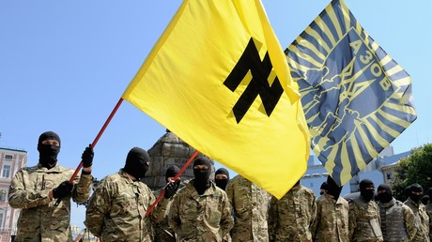
Mehr lesen:Ukraine: Rechtsextremes Regiment "Asow" gründet neue Partei "Nationales Corps"

Die Präsidentschaftswahlen stehen bevor, zu denen Bilezkyj möglicherweise kandidieren wird. Das Vorhandensein einer eigenen paramilitärischen Struktur, die frech und öffentlich gegen das Gesetz und die Ordnung verstößt, ist jedenfalls ein äußerst bequemes Instrument. Mittels der Sturmabteilung kann man Wahllokale einnehmen, Bürger unter Druck setzen, indem man diese oder jene Abstimmung von ihnen fordert, Mitglieder der Wahlkommissionen einschüchtern und Wahlergebnisse verfälschen. Man kann den amtierenden Präsidenten erpressen und seinen Einfluss schwächen. Schließlich kann man eine parate militarisierte Struktur an Interessenten verkaufen.
Die Brigademitglieder ziehen daraus selbstverständlich auch ihre eigenen Profite. Sie wollen weder arbeiten noch studieren, und die Beteiligung an paramilitärischen Organisationen sichert ihnen ein garantiertes Einkommen, Selbstbewusstsein und soziale Abläufe, die nirgendwo sonst in der Ukraine funktionieren.
Die Apathie der regulären Ordnungsmacht im Ideologiestaat
Das erwähnte Video des Zusammenstoßes der ukrainischen Tontons Macoutes mit der Polizei zeigt deutlich die Hilflosigkeit der Polizeibeamten. Man greift sie im Rudel an und wirft sie zu Boden, doch die Polizisten leisten keinen richtigen Widerstand. Der Grund ist einfach - einerseits ist die Polizei unerfahren und schlecht ausgebildet, denn im Laufe der Reformen wurde ein wesentlicher Teil des Personalbestandes entlassen, wohingegen junge Männer und Frauen beinahe von der Straße in den Dienst geholt wurden.
Mehr zum Thema - Neo-Faschismus und „Sturmtruppen“ wieder auf dem Vormarsch
Andererseits sind die Polizisten demoralisiert. Sie erinnern sich daran, wie ihre Kollegen am Maidan unter dem Beifall der Putschisten und der westlichen Wertegemeinschaft geschlagen und getötet wurden. Sie wissen, dass Kämpfer der Spezialeinheit Berkut immer noch im Gefängnis sitzen oder auf der Flucht sind. Sie sehen die Straflosigkeit der so genannten Freiwilligen und sind sich sicher, dass im Fall einer ernsten Auseinandersetzung eben sie selbst bestraft werden. Deswegen machen die Polizeibeamten lieber gar nichts, als später des mangelnden Patriotismus und der Begünstigung der Separatisten bezichtigt zu werden. Die Jungs verstehen, dass alle "heftigen" Aussagen von etablierten Politikern über die Einhaltung der Ordnung und das Gewaltmonopol des Staates nur Ritualtänze zur Beruhigung der erregten Öffentlichkeit sind.#
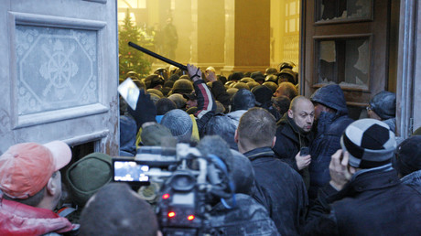
Mehr lesen:"So geht die Revolution nicht": Neue Strategien der Machtkämpfe in der Ukraine

Ein Versuch, die weitere Entwicklung zu erahnen
Und die Öffentlichkeit ist ernsthaft erregt. Bemerkenswert ist, dass sogar die Liberalen verärgert sind, die auf dem Maidan mit den Radikalen eng kooperiert haben mit dem gemeinsamen Ziel, die alte Regierung zu stürzen. Und nun entwickelt sich die Situation in eine für sie unerwartete, obwohl auch völlig logische Richtung.
Wir wenden unverzüglich Gewalt an, um eine Ordnung zu etablieren, die Wohlstand in jede ukrainische Familie bringen wird", heißt es in einem Facebook-Beitrag der Nationalen Druschina.Und das macht Eindruck. Auch der einfache Bürger macht sich Sorgen.
Vom Gedanken, dass jedem Menschen jederzeit Illoyalität, Separatismus, Begünstigung russischer Okkupanten oder Spionage im Auftrag der russischen Welt vorgeworfen werden kann, fühlt man sich nicht mehr geborgen. Viele Experten und Analytiker sind überzeugt, dass es zu einer waschechten Nazi-Diktatur kommen wird. Und dass es unmöglich ist, die Kämpfer für die ukrainische Ordnung, die von Tag zu Tag immer frecher werden, mit demokratischen Mitteln in den Griff zu bekommen. Am Ende würde es lediglich entweder eine Form Militärjunta oder ein Alleinherrscher schaffen, sie zu stürzen.
Quelle: https://de.rt.com/1e4u
https://deutsch.rt.com/europa/64974-ukrainische-ordnung-nationale-druschina-als/#.Wn8spmlP5es.facebook

